新 书 推 荐

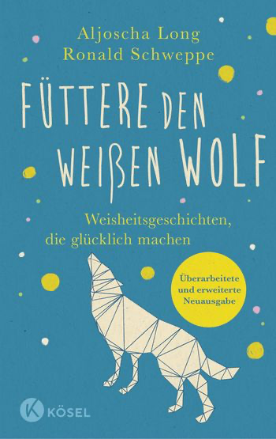
中文书名：《喂食白狼》
英文书名：Feed Your White Wolf
德文书名：Fűttere den weißen Wolf
作 者：Ronald Schweppe & Aljoscha Long
出 版 社：Penguin Random House Verlagsgruppe
代理公司：ANA/Lauren
页 数：256页
出版时间：2023年5月
代理地区：中国大陆、台湾
审读资料：电子稿
类 型：励志

内容简介：

追求更好的平静和生活的乐趣。

我们有能力在生活的每一刻决定自己的行为、态度和言语。我们可以选择向自己黑暗的一面屈服，也可以选择增强自己光明、积极的一面。这个修订版有来自世界各地的智慧的有趣故事，刺激的练习，以及许多鼓舞人心的冥想，将有助于增强和加强我们的善良之心——即使在我们与恐惧和担忧作斗争时，面对让自己精神内耗的人时，或者是经历困难时。这本书将激励我们反思生活，并为我们提供更多的宁静、专注、感恩和内心平静的重要灵感。

•销量超过40万册的作家二人组
•新的智慧、故事、动力、反思和冥想

作者简介：


罗纳德·史威士（Ronald Schweppe）是一位管弦乐音乐家和冥想老师；阿尤沙·隆（Aljoscha Long）是一位心理学家、治疗师和武术老师。他们都是国际知名的畅销书作家。现代心理学、当代哲学和东方灵性在他们的作品中和谐地流动。

感谢您的阅读！
请将反馈信息发至：版权负责人
Email：Rights@nurnberg.com.cn
安德鲁·纳伯格联合国际有限公司北京代表处
北京市海淀区中关村大街甲59号中国人民大学文化大厦1705室, 邮编：100872
电话：010-82504106, 传真：010-82504200
公司网址：http://www.nurnberg.com.cn
书目下载：http://www.nurnberg.com.cn/booklist_zh/list.aspx
书讯浏览：http://www.nurnberg.com.cn/book/book.aspx
视频推荐：http://www.nurnberg.com.cn/video/video.aspx
豆瓣小站：http://site.douban.com/110577/
新浪微博：安德鲁纳伯格公司的微博_微博 (weibo.com)
微信订阅号：ANABJ2002


